第六届中国技术史与技术遗产论坛通知
(第二轮)
为促进技术史跨学科研究的纵深发展，全面认识技术和文化遗产的历史价值与当代价值，构建新的学术交流与合作机制，中国科学技术史学会的农学史专业委员会、技术史专业委员会、工程史专业委员会、金属史专业委员会、传统工艺研究研究会、少数民族科技史专业委员会、造纸史与纸质文物专业委员会、工业考古与工业遗产研究会、综合史专业委员会、物理学史专业委员会、科技与经济社会史专业委员会，以及中国机械工程学会机械史分会、中国造船工程学会船史研究会（排名不分先后）共同商定“第六届中国技术史与技术遗产论坛”于2018年6月4日至5日在杭州举行，由中国丝绸博物馆承办。现将有关事项公告如下。

一、会议名称
第六届中国技术史与技术遗产论坛
The 6th Forum on History and Heritage of Technology in China，缩写：FHHTC-VI

二、论坛组委会
“第六届中国技术史与技术遗产论坛组委会”
（按姓氏笔画排序）
万辅彬 王思明 王大明 冯立昇 石云里 刘 兵 关晓武 李延祥 李成智 李晓岑 张柏春 吴致远 武 力 林聪益 周 岚 杨 舰 杨小明 高 策 郭世荣 赵 丰 胡化凯 席龙飞 姜振寰 梅建军 曹幸穗 龚德才 蔡 薇 谭德睿 潜 伟
执行主席：赵丰

三、会议主题
技术史与技术遗产
议题一：传统工艺；
议题二：物质文化与博物馆；
议题三：工业遗产；
议题四：农业遗产；
议题五：产业史与科技史；
议题六：船史与船舶遗产；
议题七：其他技术史专题。

四、会议征文
论坛征集与会议主题相关的学术论文（字数不超过10000）。论坛除全体会议报告外，也将根据提交论文情况安排3-5个分会场，使专家学者有更加充分的交流机会。欢迎各专业委员会或分会、研究机构在“论坛”上组织年会或专题研讨会。
提交会议论文时间：2018年4月30日前，提交论文题目及摘要；2018年5月20日前，提交论文全文。
会议结束后，论坛组委会将出版论文选集。

五、具体参会信息
报到时间：6月3日（周日）9:00—20:00，6月4日（周一）8:00--9:00
报到地点：中国丝绸博物馆时装馆银瀚厅（浙江省杭州市西湖区玉皇山路73-1号）
开会时间：6月4-5日
会议费用：会务费900元，研究生及其他随同人员减半。参会人员住宿、往返交通费用自理。
住宿：会务组将为代表预订住宿，附近有蓝天清水湾、玉皇山庄、南山人家等酒店可供选择，标间、单间约300元/晚—500元/晚不等，价格会稍有浮动，详见住宿酒店附件。
会议前后相关活动（将于4月17日正式发布）：
5月30日：“神机妙算——世界织机的织造技术与纺织艺术”展览开幕
5月31日：“织机世界”学术报告会
6月1日—3日：国际技术史高峰论坛“现代社会中的工艺与创新”

六、联系方式
为保障论坛筹备工作顺利进行，特设立论坛秘书处，负责日常联络工作。秘书处设于中国丝绸博物馆。
联系人： 龙博 刘辉
通讯地址：浙江省杭州市西湖区玉皇山路73-1号中国丝绸博物馆（310002）
联系电话：13588248965 18611139778
传 真：0571-87068136
电子邮箱：longbo@cnsilkmuseum.org liuhui@ihns.ac.cn

七、中国丝绸博物馆方位图
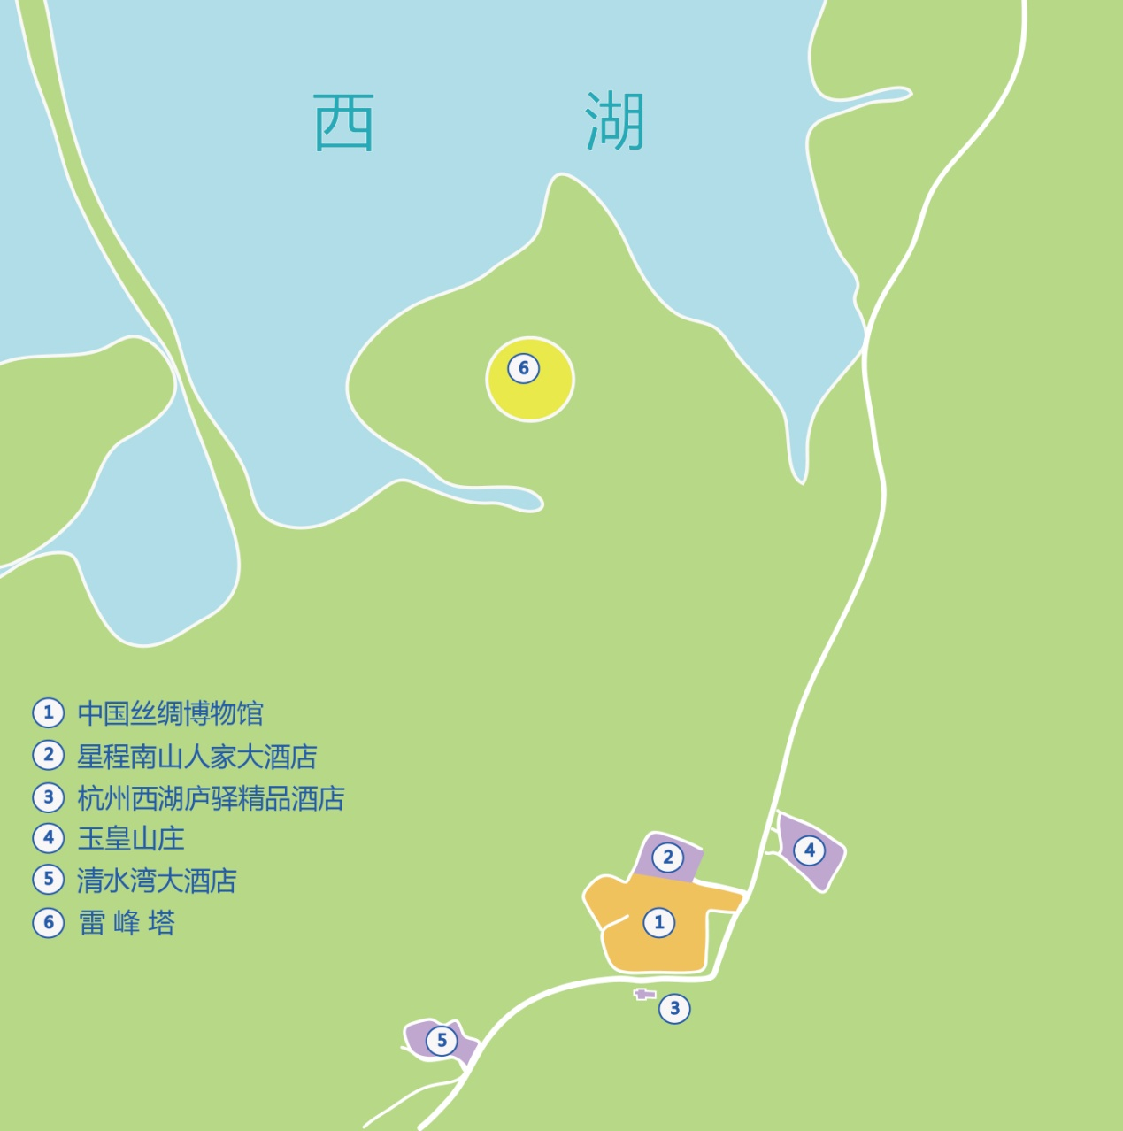
第二轮 回 执

基本信息 | 姓名： | 性别： |  | 职称： |  | 年龄：
基本信息 | 单位： |  |  | 职务：
联系方式 | 通信地址： |  |  |  |  | 邮编：
联系方式 | 电话/手机： |  |  | E-mail：
报告 | 论文题目：
报告 | 是否已提交论文摘要或全文：□是 □否
到达时间 |  |  | 返程时间
住宿用餐：
  □合住标间 | □会务组安排合住人
  合住人姓名： | □单间
备注 | *发票信息：
注：请于2018年5月10日前填妥，以电子邮件发送至longbo@cnsilkmuseum.org；liuhui@ihns.ac.cn。请注意查收会务组确认邮件。
诚挚地邀请您加入会议微信群（因已超100人，需要单独邀请），同时恳请关注中国丝绸博物馆公众号，相关信息会在此发布；也烦请各位师友张贴和转发此通知。
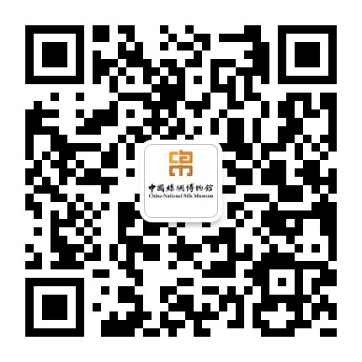
附件：住宿信息

玉皇山庄：浙江省杭州市西湖区玉皇山路74号
Jade Emperor Hotel: NO. 74 Yuhuangshan Road, Hangzhou, Zhejiang, China, 310002
房价：500 RMB
WEB: http://www.trip185.com/hotel-theme.php?id=303&name=Jade+Emperor+Hotel
http://www.trip185.com/intl/en-US/hotel-theme.php?id=303&name=Jade+Emperor+Hotel (英文)
TEL: 400-755-8888

星程南山人家大酒店：浙江省杭州市西湖区玉皇山路阔石板52号
Starway Hangzhou Xihu Nanshan Renjia Hotel: NO. 52 Kuoshiban, Yuhuangshan Road, Hangzhou, China, 310002
房价：300 RMB
TEL: 0571-87566001; 400-063-8899

蓝天·清水湾国际大酒店：浙江省杭州市玉皇山莲花峰路37号
West Lake Hillview Int'L Hotel: NO. 37 Lianhua Feng Road, Jade Emperor Mountain, Hangzhou, China, 310002
房价：500 RMB
WEB：http://www.linglingjia.net/skin_index_51201085_4
http://www.linglingjia.net/skin_index_51201085_4_en（英文）
TEL: 0571-87379999; 4000-13-4000

Jade Emperor Hotel:
PRICE：500 RMB
WEB: http://www.trip185.com/intl/en-US/hotel-theme.php?id=303&name=Jade+Emperor+Hotel
TEL: 400-755-8888

Starway Hangzhou Xihu Nanshan Renjia Hotel:
PRICE：300 RMB
WEB: http://www.bh598.com/productsview.asp?hid=9214
TEL: 0571-87566001; 400-063-8899

West Lake Hillview Int'L Hotel:
PRICE：500 RMB
WEB： http://www.linglingjia.net/skin_index_51201085_4_en
TEL: 0571-87379999; 4000-13-4000

